Tengerparti hétvége
Barcelonával

csoportos városlátogatás

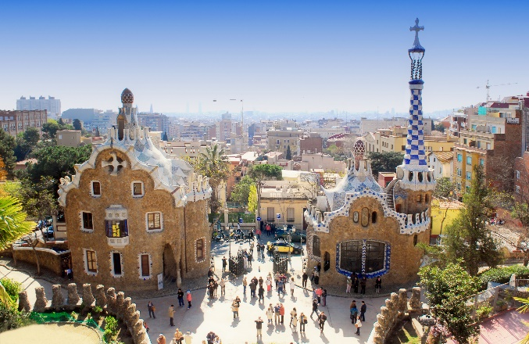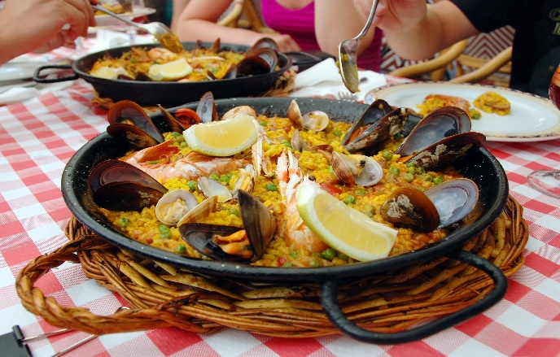

2025. május 24-28., június 14-18.,

június 26-30., augusztus 23-27.,

szeptember 19-23., október 03-07.,

október 10-14.

(5 nap/4 éjszaka)
279.000 Ft-tól/fő

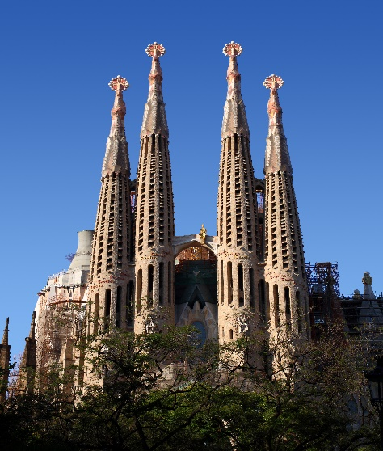

- Sagrada Familia (fakultatív program)

- Ramblas

- Gótikus negyed

- Montserrat (fakultatív program)

A részvételi díj az alábbi szolgáltatások árát tartalmazza: utazás repülőgéppel turista osztályon, 1 db fedélzeti poggyásszal, repülőtéri transzferek, 4 éjszakai szállás helyi besorolás szerinti három- és négycsillagos tengerparti szállodák kétágyas szobáiban félpanziós ellátással, félnapos városnézés a leírás szerinti programokkal, magyar idegenvezető.

A részvételi díj nem tartalmazza: baleset-, betegség- és poggyászbiztosítás, útlemondási biztosítás, fakultatív programok, borravalók.

További részletekről érdeklődjék irodánkban!

